直属单位业务发展—制作教育视频产品电视服务采购

招标编号：BIECC-ZB6099

招 标 文 件

采 购 人：北京教育新闻中心
采购代理机构：北京国际工程咨询有限公司
2019年3月

目 录
第一章 投标人须知 1
一 说 明 1
二 招标文件 3
三 投标文件的编制 4
四 投标文件的递交 9
五 开标及评标 10
六 确定中标 16
第二章 合同一般条款 21
第三章 政府采购合同格式 27
第四章 附件——投标文件格式 33
附件1 投标书（格式） 35
附件2 投标一览表 37
附件3 投标分项报价表 38
附件4 服务说明一览表 39
附件5. 技术规格偏离表 40
附件6 商务条款偏离表 41
附件7 资格证明文件 42
第五章 投 标 邀 请 56
第六章 投标人须知资料表 58
第七章 合同特殊条款 59
第八章 服务需求 60

第一章 投标人须知

一 说 明

1. 招标采购单位及合格的投标人
  - 招标采购单位：北京教育新闻中心。本项目的采购代理机构为：北京国际工程咨询有限公司。
1.2 满足以下条件的投标人是合格的投标人，可以参加本次投标：

1.2.1 投标人应在中华人民共和国境内注册，能够独立承担民事责任，有电视

节目策划、拍摄、制作能力的供应商。
1.2.2 投标人具有良好的商业信誉和健全的财务会计制度。
1.2.3 投标人具有履行合同所必需的设备和专业技术能力。
1.2.4 投标人有依法缴纳税收和社会保障资金的良好记录。
1.2.5 投标人参加此采购活动前三年内，在经营活动中没有重大违法记录。重大违法记录，是指供应商因违法经营受到刑事处罚或者责令停产停业、吊销许可证或者执照、较大数额罚款等行政处罚。供应商在参加政府采购活动前3年内因违法经营被禁止在一定期限内参加政府采购活动，期限届满的，可以参加本次招标。投标人还应通过“信用中国”网站（www.creditchina.gov.cn）、中国政府采购网（www.ccgp.gov.cn）等渠道查询其主体信用记录无失信被执行人、不在重大税收违法案件当事人名单之中、不在政府采购严重违法失信行为记录名单之中，否则本次投标将被拒绝。
1.2.6 遵守国家有关法律、法规、规章和政府采购有关的规章。
1.2.7 投标人必须购买招标文件并登记备案，否则没有资格参加本项目的投标。
1.2.8 本项目不接受联合体投标。
1.2.9 如投标人为中小企业投标，应同时符合以下条件：
- 符合中小企业划分标准；
（二）提供本企业制造的服务、承担的工程或者服务，或者提供其他中小企业制造的服务。本项所称服务不包括使用大型企业注册商标的服务。
中小企业划分标准，是指国务院有关部门根据企业从业人员、营业收入、资产总额等指标制定的中小企业划型标准。小型、微型企业提供中型企业制造的服务的，视同为中型企业。
1.2.10凡受托为采购本次招标的服务进行设计、编制规范和其他文件的咨询公司，及相关联的附属机构，不得参加投标。
1.2.11单位负责人为同一人或者存在直接控股、管理关系的不同供应商，不得同时参加本项目投标。
1.3 投标人在投标过程中不得向招标采购单位提供、给予任何有价值的物品，影响其正常决策行为。一经发现，其投标人资格将被取消。
1.4 招标采购单位在任何时候发现投标人提交的投标文件内容有下列情形之一时，有权依法追究投标人的责任：
1.4.1 提供虚假的资料。
1.4.2 在实质性方面失实。
1.5 政府采购当事人之间不得相互串通投标。

2． 资金来源
2.1 招标公告或投标邀请书中所述的采购人必须获得足以支付本次招标后所签订的合同项下的款项（财政性资金）。

3． 投标费用
3.1 投标人应承担所有与准备和参加投标有关的费用，不论投标的结果如何，招标采购单位均无承担的义务和责任。

二 招标文件

4. 招标文件构成
4.1 要求提供服务的内容及详细技术需求、投标须知和合同条件等在招标文件中均有说明。
招标文件共八章，内容如下：
- 投标人须知
- 合同一般条款
- 合同格式
- 附件——投标文件格式
第五章 投标邀请书
第六章 投标人须知资料表
第七章 合同特殊条款
第八章 服务需求
4.2 投标人应认真阅读招标文件所有的事项、格式、条款和技术规范等。如投标人没有按照招标文件要求提交全部资料，或者投标文件没有对招标文件在各方面都做出实质性响应是投标人的风险，并可能导致其投标被拒绝。

5. 投标人对招标文件提出的询问或质疑
5.1 任何要求对招标文件进行询问的投标人，均应以书面形式在本项目采购文件公告期限届满之日起七个工作日内通知采购人或采购代理机构。采购人或采购代理机构在收到询问要求后，在三个工作日内以书面形式予以答复。逾期收到的询问采购人或采购代理机构将不予答复。
5.2 任何要求对招标文件进行质疑的投标人，均应以书面形式在本项目采购文件公告期限届满之日起七个工作日内通知采购人或采购代理机构。采
购人或采购代理机构在收到质疑要求后，在七个工作日内以书面形式予以答复。逾期收到的质疑采购人或采购代理机构将不予答复。

6. 采购人或者采购代理机构对招标文件的澄清或修改
6.1 采购人或者采购代理机构可以对已发出的招标文件进行必要的澄清或者修改，但不得改变采购标的和资格条件。澄清或者修改将在原公告发布媒体上发布澄清公告。澄清或者修改的内容为招标文件的组成部分。
澄清或者修改的内容可能影响投标文件编制的，采购人或者采购代理机构应当在投标截止时间至少15日前，以书面形式通知所有获取招标文件的潜在投标人;不足15日的，采购人或者采购代理机构将顺延提交投标文件的截止时间。
6.2 招标文件的澄清或修改对所有潜在的投标人均具有约束力。潜在投标人在收到澄清或修改的书面通知后，应立即向采购人回函确认，否则采购人将视为其已完全知道并接受此澄清或修改的内容。

三 投标文件的编制

7. 投标范围及投标文件中计量单位的使用
7.1 投标人可对招标文件中“服务需求一览表”所列的所有内容进行投标，但不得将其中的内容拆开投标。
7.2 投标文件中所使用的计量单位，除招标文件中有特殊要求外，应采用中华人民共和国法定计量单位。

8. 投标文件构成
8.1 投标人应完整地按招标文件提供的投标文件格式填写投标文件，投标文件应包括以下内容：
附件1——投标书（格式）
附件2——投标一览表（格式）
附件3——投标分项报价表（格式）
附件4——服务说明一览表（格式）
附件5——技术规格偏离表（格式）
附件6——商务条款偏离表（格式）
附件7——资格证明文件
7-1 法人或其他组织的营业执照等证明文件（复印件加盖本单位公章）
7-2 纳税证明材料【提供至投标截止时间止最近三个月内任意一个月的纳税（增值税或营业税或企业所得税）证明（银行缴费凭证或税务机关开具的证明）复印件并加盖本单位公章。依法免税的投标人，应提供相应文件证明其依法免税】
7-3 法定代表人授权书（格式）
7-4投标人的资格声明（格式）
7-5投标人的资信证明：会计师事务所出具的2017年年度或2018年年度财务审计报告或银行出具的资信证明文件（须加盖本单位公章。如投标人提供投标担保函的，可不再提供此附件内容）
7-6提供至投标截止时间止最近三个月内任意一个月的社会保障资金缴纳记录（复印件并加盖本单位公章。不需要缴纳社会保障资金的投标人，应提供相应文件证明其不需要缴纳社会保障资金）
7-7投标人参加政府采购活动近三年内，在经营活动中没有重大事故、违法记录的声明，及在“信用中国”网站（www.creditchina.gov.cn）和中国政府采购网（www.ccgp.gov.cn）等的信用信息查询记录截图（须加盖本单位公章。此信用信息查询记录截图的截止时间不能早于本项目投标截止时间前五个日历日）
7-8具有履行合同所必需的专业技术能力的证明材料（须加盖本单位公章）
附件8
8-1中小企业声明函（如涉及则提供）
8-2 残疾人福利企业声明函（如涉及则提供）
8-3 政府采购投标担保函（项目用，如涉及则提供）
8-4政府采购履约担保函（项目用，如涉及则提供）
8-5北京市政府采购信用担保试点工作专业担保机构联系方式
附件9——投标方案及投标内容的详细说明
附件10——投标人业绩证明材料
附件11——服务承诺
8.2 除上述8.1条外，投标文件还应包括本须知第9条的所有文件。

9. 证明服务的合格性和符合招标文件规定的文件
9.1 投标人应提交证明文件，证明其拟供的合同项下的服务和服务的合格性符合招标文件规定。该证明文件是投标文件的一部分。
9.2 上款所述的证明文件，可以是文字资料、图纸和数据，它包括：
9.2.1 服务主要技术应答和服务内容的详细说明。
9.2.2 从买方开始使用至招标文件规定的服务期内正常、连续地使用所必须的服务内容，包括服务的时限、内容和费用。
9.2.3 对照招标文件技术规格，逐条说明所提供服务已对招标文件的“服务需求”做出了实质性的响应，或申明与服务需求条文的偏差和例外。

10. 投标报价
10.1 投标以人民币报价。投标人的投标报价应遵守“中华人民共和国价格法”。
10.2 投标人应在投标分项报价表（附件三）上标明投标服务及相关服务的单价（如适用）和总价，并由法定代表人或其授权代表签署。
10.3 投标分项报价表上的价格应按下列方式填写：
10.3.1 投标服务报价应包含策划费、拍摄费、后期制作费、播出费用、人工费、交通费、运输费、正常的税金及其它一切费用。中标人不得再向买方收取中标金额之外的任何费用。
10.4 为了方便评标委员会对投标文件进行比较，投标人可根据本须知10.3条的规定将投标价分成几部分，并不限制买方以上述任何条件订立合同的权利。
10.5 投标人所报的各分项投标单价在合同履行过程中是固定不变的，不得以任何理由予以变更。任何包含价格调整要求的投标，依据本须知第20.3条规定，将被认为是非响应性投标而予以拒绝。
10.6 每个投标人只能有一个投标方案和报价,否则将被视为非实质性响应投标而予以拒绝。

11. 投标保证金
11.1 投标人应提供足额的投标保证金：投标人应提供本项目预算金额1.5%的投标保证金，并作为其投标的一部分。
11.2 投标保证金是为了保护招标采购单位免遭因投标人的行为蒙受损失而要求的。
下列任何情况发生，投标保证金将被没收：
（1）在开标之日后到投标有效期满前，投标人擅自撤销投标的；
（2）投标人在投标文件中提供任何虚假材料的；
（3）中标后无正当理由不与采购人签订合同的；
（4）中标人不按本须知第29条的规定提交履约保证金的；
（5）将中标项目转让给他人，或者在投标文件中未说明，且未经采购人同意，将中标项目分包给他人的；
（6）拒绝履行合同义务的。
11.3 投标保证金可采用下列形式之一：
支票、电汇、网银、投标担保函等非现金形式。
11.4 凡没有根据本须知11.1和第11.3条的规定，随附投标保证金的投标，将被视为非响应性投标而予以拒绝。
11.5 中标人的投标保证金，在与买方签订合同后5个工作日内办理无息退还手续。未中标的投标人的投标保证金将于中标通知书发出之日起5个工
作日内无息退还投标人。
11．6 招标采购单位逾期退还投标保证金的，除应当退还投标保证金本金外，还应当按商业银行同期贷款利率上浮20％后的利率支付资金占用费。

12. 投标有效期
12.1 投标应在规定的开标日后的 90 天内保持有效，投标有效期不满足要求的投标将被视为非响应性投标而予以拒绝。
12.2 招标采购单位可根据实际情况，在原投标有效期截止之前，要求投标人同意延长投标文件的有效期。接受该要求的投标人将不会被要求和允许修正其投标，且本须知中有关投标保证金的要求将在延长了的有效期内继续有效。投标人也可以拒绝招标采购单位的这种要求，其投标保证金将不会被没收。上述要求和答复都应以书面形式提交。

13. 投标文件的签署及规定
13.1 投标人应准备投标文件正本一份和副本四份，（另提供一份电子版投标文件，可与副本一起封装）每份投标文件须清楚地标明“正本”或“副本”。若正本和副本不符，以正本为准。
13.2 所有投标文件应装订牢固、目录清楚、页码准确。
13.3 投标文件的正本需打印或用不褪色墨水书写，并由投标人的法定代表人或经其正式授权的代表在投标文件上签字并加盖单位印章。授权代表须持有书面的“法定代表人授权书”（标准格式附后），并将其附在投标文件中。如对投标文件进行了修改，则应由投标人的法定代表人或经其正式授权的代表在修改的每一页上签字。投标文件的副本可采用正本的复印件。
13.4 任何行间插字、涂改和增删，必须由投标文件签字人签字或盖章后才有效。
13.5 投标文件因字迹潦草或表达不清所引起的后果由投标人负责。
13.6 投标人为自然人的，只须按要求签字，投标文件所有加盖公章的要求均
不适用。

四 投标文件的递交

14. 投标文件的密封和标记
  - 投标时，投标人应将投标文件正本和所有的副本分开密封装在单独的信封中，且在信封正面标明“正本”“副本”字样。
  - 为方便开标唱标，投标人除在正、副本中提供“投标一览表”外，还须另提供一份“投标一览表”并单独密封，并在信封上标明“投标一览表”字样，在投标时单独递交。如正、副本中的“投标一览表”和单独密封的“投标一览表”内容不符，以单独密封的“投标一览表”内容为准。
  - 为方便核查投标保证金，投标人应将“投标保证金”（支票或银行汇票或电汇或网银的复印件或打印件并加盖公章或投标担保函）单独密封，并在信封上标明“投标保证金”字样，在投标时单独递交。
  - 所有信封上均应：
1）清楚标明递交至招标公告或投标邀请书中指明的地址。
2）注明招标公告或投标邀请书中指明的服务名称、招标编号和“在2019年3月26日下午1：30（北京时间）”之前不得启封”的字样。
3）在信封的封装处加盖投标人公章。
14.5 所有信封上还应写明投标人名称和地址，以便若其投标被宣布为“迟到”投标时，能原封退回。
14.6 如果投标人未按上述要求密封及加写标记，招标采购单位对投标文件的误投或过早启封概不负责。

15. 投标截止期
15.1 投标人应在招标公告或投标邀请书中规定的截止日期和时间内，将投标文件递交招标采购单位，递交地点应是招标公告或投标邀请书中规定的
地址。
15.2 招标采购单位有权按本须知的规定，通过修改招标文件延长投标截止期。在此情况下，招标采购单位和投标人受投标截止期制约的所有权利和义务均应延长至新的截止期。
15.3 招标采购单位将拒绝并原封退回在本须知规定的投标截止期后收到的任何投标文件。

16.1 投标文件的修改与撤回、撤销
16.1 投标人在投标截止时间前，可以对所递交的投标文件进行补充、修改或者撤回，并书面通知采购人或者采购代理机构。补充、修改的内容应当按照招标文件要求签署、盖章、密封后，作为投标文件的组成部分。
16.2 在投标截止期之后，投标人不得主动对其投标文件做任何修改。
16.3 投标有效期内投标人撤销投标文件的，采购人或者采购代理机构可以不退还投标保证金。

五 开标及评标

17. 开标
17.1 采购人应当按招标文件的规定，在投标截止时间的同一时间和预先确定的地点组织公开开标。开标时邀请所有投标人参加。参加开标的投标人代表应签名报到以证明其出席。
  - 开标时，由投标人或其推选的代表检查投标文件的密封情况，经确认无误后，由采购人当众宣读投标人名称、投标价格、价格折扣、书面修改和撤回投标的通知、是否提交了投标保证金等。对于投标人在投标截止期前递交的投标声明，在开标时当众宣读，评标时有效。未宣读的投标价格、价格折扣等实质内容，评标时不予承认。
  - 除了逾期送达或者未按照招标文件要求密封的投标文件，开标时将不得拒绝任何投标。
  - 开标过程应当由采购代理机构负责记录，由参加开标的各投标人代表和
相关工作人员签字确认后随采购文件一并存档。
  - 投标人代表对开标过程和开标记录有疑义，以及认为采购人、采购代理 机构相关工作人员有需要回避的情形的，应当场提出询问或者回避申请。采购人、采购代理机构对投标人代表提出的询问或者回避申请应当及时处理。
投标人未参加开标的，视同认可开标结果。

18. 组建评标委员会
评标委员会根据招标采购服务的特点进行组建，并负责评标工作。

19. 投标文件的初审与澄清
19.1 投标文件的初审分为资格性检查和符合性检查。
19.1.1 资格性检查指依据法律、法规和招标文件的规定，对投标文件中的资格证明、投标保证金等进行审查，以确定投标供应商是否具备投标资格。资格性审查由采购代理机构进行审查。其他内容由评标委员会进行审查。
19.1.2 投标文件属下列情况之一的，应当在资格性检查时按照无效投标处理：
- 投标人不满足招标文件对投标人资格要求的；
- 投标人资格证明文件不全或不满足招标文件要求的；
- 其他不符合资格性要求的情形。
19.1.3 符合性检查指依据招标文件的规定，从投标文件的有效性、完整性和对招标文件的响应程度进行审查，以确定是否对招标文件的实质性要求作出响应。
19.1.4 投标文件属下列情况之一的，应当在符合性检查时按照无效投标处理：
- 未按照招标文件规定要求签署、盖章的，或签字人无法定代表人有效授权书的；
- 投标人没有按规定递交投标保证金的；
- 投标人未提交投标书、承诺书或其内容不符合招标文件要求的；
- 投标有效期不足的；
- 报价超过招标文件中规定的预算金额或者最高限价的
- 投标文件附有采购人不能接受的条件的；
- 法律、法规和招标文件规定的其他无效情形。
19.1.5 有下列情形之一的，视为投标人串通投标，其投标无效：
(一)不同投标人的投标文件由同一单位或者个人编制;
(二)不同投标人委托同一单位或者个人办理投标事宜;
(三)不同投标人的投标文件载明的项目管理成员或者联系人员为同一人;
(四)不同投标人的投标文件异常一致或者投标报价呈规律性差异;
(五)不同投标人的投标文件相互混装;
(六)不同投标人的投标保证金从同一单位或者个人的账户转出。
19.2 投标文件的澄清
19.2.1 在评标期间，评标委员会有权以书面方式要求投标人对其投标文件中含义不明确、对同类问题表述不一致或者有明显文字和计算错误的内容作必要的澄清。投标人澄清应在评标委员会规定的时间内以书面方式进行，并不得超出投标文件范围或者改变投标文件的实质性内容。评标委员会不得暗示或者诱导投标人作出澄清、说明，不得接受投标人主动提出的澄清、说明。
    - 投标人的澄清、说明或者补正应当采用书面形式，并加盖公章，或者由法定代表人或其授权的代表签字。
    - 投标文件报价出现前后不一致的，按照下列规定修正：
(一)投标文件中开标一览表(报价表)内容与投标文件中相应内容不一致的，以开标一览表(报价表)为准;
(二)大写金额和小写金额不一致的，以大写金额为准;
(三)单价金额小数点或者百分比有明显错位的，以开标一览表的总价为准，并修改单价;
(四)总价金额与按单价汇总金额不一致的，以单价金额计算结果为准。
同时出现两种以上不一致的，按照前款规定的顺序修正。修正后的报价经投标人书面确认后产生约束力，投标人不确认的，其投标无效。

20. 投标偏离与非实质性响应
20.1 对于投标文件中不构成实质性偏差的不正规、不一致或不规则，评标委员会可以接受，但这种接受不能损坏或影响任何投标人的相对排序。
20.2 在比较与评价之前，根据本须知的规定，评标委员会要审查每份投标文件是否实质上响应了招标文件的要求。实质上响应的投标应该是与招标文件要求的全部条款、条件和规格相符，没有重大偏离的投标。对关键条款，例如关于投标保证金、适用法律、缴税等内容的偏离、保留和反对，将被认为是实质上的偏离。评标委员会决定投标的响应性只根据投标文件本身的内容，而不寻求外部的证据。
20.3 实质上没有响应招标文件要求的投标将被拒绝。投标人不得通过修正或撤销不符合要求的偏离或保留从而使其投标成为实质上响应的投标。

21. 比较与评价
21.1 经初审合格的投标文件，评标委员会将根据招标文件确定的评标标准和方法，对其技术部分和商务部分作进一步的比较和评价。
21.2 评标严格按照招标文件的要求和条件进行。比较报价，同时考虑以下因素：
- 商务条款有无偏离；
- 技术规格有无偏离；
- 服务方案；
- 售后服务和质量保证等；
- 投标人相关业绩；
- 经营信誉、售后服务和质量保证等。
  - 根据实际情况，本项目采用综合评分法：即指在最大限度地满足招标文件实质性要求的前提下，按照招标文件中规定的各项因素进行综合评审后，以评标总得分最高的投标人作为中标候选供应商或中标供应商的评标方法。具体评分因素权重如下：
项目 | 评分内容 | 得分
商务部分  （30 分） | 投标人综合状况：投标人经营状况良好、财务状况良好，无不良负债，制作视频产品的硬件设备完备、先进、制作环境优良，得10分；投标人经营状况良好、财务状况良好，无不良负债，制作视频产品的硬件设备较齐全、具备一定的制作环境，得8分；投标人经营状况一般、财务状况一般，有一定的负债，无制作视频产品的硬件设备及制作环境，需要与有制作能力的公司合作才能完成本项目，得5分. | 10分
商务部分  （30 分） | 提供近三年（从2016年2月开始至本项目投标截止时间至）与本项目采购内容相近或相似的案例，相似或相近程度高的每份合同得2分，相似或相近程度一般的每份合同得1分，内容无关联的不得分。随投标文件装订的业绩证明文件需提供合同复印件并加盖投标单位公章。除合同外的其他一切业绩证明文件均无效。（注：“与本招标内容相似或相近内容的业绩证明文件”主要是指业绩证明文件中体现的服务内容、服务形式等与本采购内容相似或相近。） | 10分
商务部分  （30 分） | 针对本项目的服务人员，需提供其具备相应的专业能力的证明，包含但不限于《中华人民共和国广播电视编辑记者证》、《中华人民共和国广播电视播音员主持人证》等相关的专业资格证书（需提供资格证书复印件并加盖投标人公章）。每有一个相关的资格证书得2分，一共得10分。资格证书复印件模糊不清或与本项目实施内容无关联则不得分。 | 10分
技术部分  (60分) | 完全满足“第八章 服务需求”中工作量要求的，得15分，每缺失一项工作量减3分，减完15分为止。 | 15分
技术部分  (60分) | 能提供完善的创意策划、实施方案，且创意新颖、细致到位、可实施性强，得40分；提供的创意策划、实施方案比较完整但还有部分缺失，创意可行、有一定的针对性、较易实施，得30分；提供的创意策划较陈旧但可行、实施方案有部分缺失、较易实施，得20分；提供的创意策划和实施方案抽象、片面，基本没有针对性和可行性，得10分。 | 40分
技术部分  (60分) | 能提供完善的应急方案及售后保障体系，能对用户的服务要求作出快速响应并有专职人员负责等，售后保障体系健全、可实施性强、反应迅速的，得5分；应急方案及售后保障体系较完整、但可实施性一般、反应较快的，得3分；应急方案及售后保障体系较不健全，不得分。 | 5分
价格部分  (10 分) | 采用低价优先法计算，即满足招标文件要求且投标价格最低的投标报价为评标基准价，其价格分为满分。其他满足招标文件要求的投标人的价格分统一按照下列公式计算：投标报价得分=(评标基准价／投标报价)×10 | 0-10分
合计 |  | 100分

评标价
根据《工业和信息化部、国家统计局、国家发展和改革委员会、财政部关于印发中小企业划型标准规定的通知》（工信部联企业[2011]300号）规定的划分标准，如投标人为小型或微型企业，则对其在本项目中提供的工程、服务和自身制造的服务以及其它小型和微型企业提供的服务（均不包括使用大型、中型企业注册商标的服务）的投标报价给予6%的扣除作为评标价。其它形式下，投标人的投标报价即为其评标价。小型和微型企业须填写招标文件第四章附件8-1规定的“中小企业声明函”，否则不考虑价格扣除。
另：监狱企业投标视同小型、微型企业，须填写招标文件第四章附件8-1规定的“小型微型企业声明函”、并提供由省级以上监狱管理局、戒毒管理局（含新疆生产建设兵团）出具的属于监狱企业的证明文件复印件，否则不考虑价格扣除。残疾人福利性单位投标视同小型、微型企业，须填写招标文件第四章附件8-2规定的“残疾人福利性单位声明函”，否则不考虑价格扣除。

23 废标、停止评标及招标终止
23.1 在招标过程中出现下列情形之一的，予以废标。废标后，招标采购单位应将废标理由通知所有投标人。
（1）符合专业条件的供应商或者对招标文件作实质响应的供应商不足三家的；
（2）出现影响采购公正的违法、违规行为的；
（3）投标人的报价均超过了采购预算，采购人不能支付的；
（4）因重大变故，采购任务取消的。
23.2 评标委员会发现招标文件存在歧义、重大缺陷导致评标工作无法进行，或者招标文件内容违反法律、行政法规、强制性标准、政府采购政策，违反公开透明、公平竞争、公正和诚实信用原则而影响投标结果的，应当停止评标工作，与招标采购单位沟通并作书面记录。招标采购单位确认后，应当修改招标文件后重新招标。
23.3 招标采购单位在发布招标公告后，除因重大变故采购任务取消情况外，不得擅自终止招标活动。终止招标的，招标采购单位应当及时在原公告发布媒体上发布终止公告，以书面形式通知已经获取招标文件的潜在投标人，并将项目实施情况和采购任务取消原因报告本级财政部门。已经收取招标文件费用或者投标保证金的，招标采购单位应当在终止采购活动后5个工作日内，退还所收取的招标文件费用和所收取的投标保证金及其在银行产生的孳息。

六 确定中标

24． 中标候选人的确定原则及标准
24.1 除第25条规定外，确定实质上响应招标文件且满足下列条件者为中标候选人。采用综合评分法，按评审后得分由高到低顺序排列。得分相同的，按投标报价由低到高顺序排列，得分与投标报价均相同的，按技术指标优劣排列。

25． 确定中标人
25.1 评标委员会将根据评标标准，以评标总得分按从高到低的顺序取排名前三名的投标人作为此项目的预中标候选人推荐给采购人。采购人按照推荐的中标候选人正顺序确定一名中标人。在确定中标人前，采购人不得与投标人就投标价格、投标方案等实质性内容进行谈判。
25.2 中标人放弃合同、因不可抗力或者自身原因不能履行政府采购合同的，采购人可以与排位在中标人之后第一位的预中标候选人签订政府采购合同，以此类推直至第三名预中标候选人。采购人亦有权重新进行公开招标。
25.3 采购人有权根据投标人递交投标文件中的资格证明文件等资料，对投标人的财务、技术和生产能力等进行真实性审查。如果审查中发现虚假问题，采购人将保留追究投标人法律责任的权利。

26． 中标通知书
26.1 在投标有效期内，中标人确定后，采购人应当在财政部门指定的政府采购信息发布媒体上发布中标结果，并以书面形式向中标人发出中标通知书，向未中标的投标人发出落标通知书。
26.2 中标通知书是合同的组成部分，对采购人和中标供应商具有同等法律效力。
26.3 中标通知书发出后，采购人违法改变中标结果的，或者中标供应商无正当理由放弃中标项目的，应当依法承担法律责任。

27. 质疑
27.1 供应商认为招标文件、招标过程、中标结果使自己的权益受到损害的，可以在知道或者应知其权益受到损害之日起7个工作日内，以书面形式向采购代理机构（具体联系方式见本招标文件第五章）提出质疑（针对同一招标程序环节的质疑，供应商应在法定质疑期内一次性提出）。应知其权益受到损害之日，是指：
27.1.1 对可以质疑的招标文件提出质疑的，为按要求购买并收到招标文件之日；
27.1.2 对招标过程提出质疑的，为各招标程序环节结束之日；
27.1.3 对中标结果提出质疑的，为中标结果公告期限届满之日。
27.2 提出质疑的供应商应当是参与所质疑项目招标活动的供应商。潜在供应商已按要求购买招标文件的，可以按规定对招标文件提出质疑。
27.3 供应商提出质疑应当提交质疑函和必要的证明材料，质疑函应当由法定代表人（主要负责人）或者其授权代表签字（或者盖章），并加盖单位公章，供应商为自然人的，应当由本人签字。供应商可以委托代理人进行质疑，其授权委托书应当载明代理人的姓名或者名称、代理事项、具体权限、期限和相关事项，由法定代表人（主要负责人）签字（或者盖章），并加盖单位公章，供应商为自然人的，应当由本人签字。
27.4 质疑函应当包括下列内容（请按后附“质疑函范本”格式提交）：
（1）供应商的姓名或者名称、地址、邮编、联系人及联系电话；
（2）质疑项目的名称、编号；
（3）具体、明确的质疑事项和与质疑事项相关的请求；
（4）事实依据；
（5）必要的法律依据；
（6）提出质疑的日期。
27.5 采购代理机构不得拒收质疑供应商在法定质疑期内发出的质疑函，应当在收到质疑函后7个工作日内作出答复，并以书面形式通知质疑供应商和其他有关供应商。质疑答复的内容不得涉及商业秘密。供应商对评标过程、中标结果提出质疑的，采购代理机构可以组织原评标委员会协助答复质疑。
27.6 采购人、采购代理机构认为供应商质疑不成立，或者成立但未对中标结果构成影响的，继续开展采购活动；认为供应商质疑成立且影响或者可能影响中标结果的，按照下列情况处理：
（1）对招标文件提出的质疑，依法通过澄清或者修改可以继续开展招标活动的，澄清或者修改招标文件后继续开展采购活动；否则应当修改招标文件后重新开展招标活动。
（2）对招标过程、中标结果提出的质疑，合格供应商符合法定数量时，可以从合格的中标候选人中另行确定中标供应商的，应当依法另行确定中标供应商；否则应当重新开展招标活动。
27.7 质疑答复导致中标结果改变的，采购人或者采购代理机构应当将有关情况书面报告本级财政部门。
质疑函范本
一、质疑供应商基本信息
质疑供应商：
地址： 邮编：
联系人： 联系电话：
授权代表：
联系电话：
地址： 邮编：
二、质疑项目基本情况
质疑项目的名称：
质疑项目的编号： 包号：
采购人名称：
采购文件获取日期：
三、质疑事项具体内容
质疑事项1：
事实依据：

法律依据：

质疑事项2
……
四、与质疑事项相关的质疑请求
请求：
签字(签章)：
公章：
日期：
质疑函制作说明：
1.供应商提出质疑时，应提交质疑函和必要的证明材料。
2.质疑供应商若委托代理人进行质疑的，质疑函应按要求列明“授权代表”的有关内容，并在附件中提交由质疑供应商签署的授权委托书。授权委托书应载明代理人的姓名或者名称、代理事项、具体权限、期限和相关事项。
3.质疑供应商若对项目的某一分包进行质疑，质疑函中应列明具体分包号。
4.质疑函的质疑事项应具体、明确，并有必要的事实依据和法律依据。
5.质疑函的质疑请求应与质疑事项相关。
6.质疑供应商为自然人的，质疑函应由本人签字；质疑供应商为法人或者其他组织的，质疑函应由法定代表人、主要负责人，或者其授权代表签字或者盖章，并加盖公章。

28. 签订合同
28.1 采购人应当自中标通知书发出之日起30日内，按照招标文件和中标人投标文件的规定，与中标人签订书面合同。所签订的合同不得对招标文件确定的事项和中标人投标文件作实质性修改。采购人不得向中标人提出任何不合理的要求作为签订合同的条件。
28.2 招标文件、中标人的投标文件及其澄清文件等，均为签订合同的依据。

29． 履约保证金
29.1 中标人在签订合同后7天内，按招标文件中提供的履约保证金保函格式或采购人可以接受的其他形式向采购人提交合同总价5%的履约保证金。
29.2 如果投标人没有按照上述第27条的规定执行，采购人将取消该中标决定，在此情况下，采购人可选下一个中标候选人，也可以重新开展政府采购活动。

30． 其它
30.1 如果被推荐的中标候选人被认为在本招标过程的竞争中有腐败和欺诈行为，则被拒绝授予合同。
30.1.1 “腐败行为”是指通过提供、给予、接受、索取任何有价值的东西来影响采购人在招标过程中或合同实施过程中的行为；
30.1.2 “欺诈行为”是指为了影响招标过程或合同实施过程而谎报事实，损害采购人和公共利益，包括投标人之间串通投标（递交投标文件之前和之后），人为地使投标丧失竞争性，剥夺了采购人从竞争中所获得的利益。
30.2 本招标文件的解释权属于采购人及采购代理机构。

第二章 合同一般条款

定义
本合同中的下列术语应解释为：
1.1 “合同”系指买卖双方签署的、合同格式中载明的买卖双方所达成的协议，包括所有的附件、附录和构成合同的其它文件。
1.2 “合同价”系指根据合同约定，卖方在完全履行合同义务后买方应付给卖方的价格。
1.3 “人员”系指作为雇员由卖方所雇佣并被分配执行服务或其任何部分的人员。
1.4 “服务”系指由卖方根据合同所实施的工作。
1.5 “买方”系指与成交人签署服务合同的单位（含最终用户）。
1.6 “卖方”系指根据合同约定提供服务的成交人。
1.7 “现场”系指合同约定服务实施地点。
1.8 “由买方提供的支持”系指由买方免费为卖方执行合同项下的服务而提供的数据、服务、设备以及便利。

技术规范
2.1 提交服务的技术规范应与采购文件规定的技术规范和技术规范附件(如果有的话)及其报价文件的技术规范偏差表(如果被买方接受的话)相一致。若技术规范中无相应说明，则以国家有关部门最新颁布的相应标准及规范为准。

知识产权
3.1 卖方应保证在为买方提供服务或其任何一部分时不受第三方提出的侵犯专利权、著作权、商标权和工业设计权等的起诉。如果任何第三方提出侵权指控， 卖方须与第三方交涉并承担由此发生的一切责任、费用和经济赔偿。

人员
4.1 关键人员：服务将由卖方报价文件中所指定的人员完成。
4.2 关键人员的变更：除非买方书面同意，关键人员将不得改变。
在卖方不能控制，又未经买方许可的情况下，任何关键人员在完成他的服务合同之前辞职、被解职或被撤走 ，卖方将保证在不给买方增加费用的前提下，为买方提供一个资质相当或更好，且买方可以接受的人。
4.3 项目负责人：卖方将保证由一位经买方书面批准的项目负责人在执行服务期间的所有时间都对所提供的服务负责，并负责买卖双方之间的联络。
4.4 身体健康：卖方负责确保其所有关键人员都身体健康，能够提供在合同项下的服务。

权利和义务
5.1 买方的权利和义务
5.1.1 买方的权利
5.1.1.1 买方有权得到符合合同要求的服务。
5.1.1.2 买方有权拒绝卖方所委派的但其业务素质不被买方所认可的工作人员。
5.1.1.3 如卖方服务未达到合同要求，买方有权拒付服务费的相关部分款项。
5.1.1.4 买方有权要求卖方提供项目进展报告并随时要求卖方提供与服务内容有关的相关信息。
5.1.1.5 买方有权随时查询、调阅相关信息，或当面问讯相关业务等问题，卖方必须配合，保障买方工作的顺利进行。
5.1.2 买方的义务
5.1.2.1 按合同约定向卖方支付服务费。
5.1.2.2 买方向卖方提供服务所必须的人力、设备和环境资源的配合。
5.1.2.3 买方在服务执行期间，如发现任何问题立即向卖方通报，以确保卖方在第一时间内排除问题，并负责与相关单位进行联系。
5.1.2.4 保守卖方的商业秘密。
5.1.2.5 有义务向卖方告知协作、相关单位及组织的，与执行合同有关的必要信息。
5.2 卖方的权利和义务
5.2.1 卖方的权利
5.2.1.1 卖方有权按照合同的约定向买方收取服务费。
5.2.1.2 卖方有权要求买方给予完成合同所必需的工作上的配合。
5.2.1.3 卖方有权要求买方保守相关的商业秘密。
5.2.1.4 卖方有权得到买方对于执行合同的相关信息。
5.2.2 卖方的义务
5.2.2.1 按照本文件中要求的以及卖方在投标文件中承诺的服务内容和要求，及时有效的完成规定的服务工作，保证买方合同项目的顺利完成。
5.2.2.2 制定服务的相关工作制度、工作流程、工作标准，并建立相关档案及应急措施方案。
5.2.2.3 根据需要向买方提出合理化建议以及新的服务实施方案，协助买方完成相关工作。
5.2.2.4 确保合同项目中相关产品的质量、数量以及产品的及时提供。
5.2.2.5 保守买方的商业秘密及相关内部事务信息。
5.2.2.6 卖方在挑选项目执行人员时，必须保证其业务过硬、具有责任心。相关人员在离职、调离前，必须报告买方，在协商得到一致意见后，才能做具体的工作变更。
5.2.2.7 除经买方书面批准的情况外，卖方不得将在本合同项下要执行的服务的任何部分分配给或分包给其他任何人或公司。
5.2.2.8 卖方在向买方提供服务的过程中，应接受买方的监督检查，并根据买方的要求对服务问题进行整改。

付款条件
付款条件见第七章“合同特殊条款”。

违约责任
7.1 买方责任
7.1.1 买方违反其义务条款5.1.2.1时，买方应就滞纳金额按每违约日万分之二点一向卖方支付滞纳金。
7.1.2 买方违反其义务条款5.1.2.2、5.1.2.3时，卖方有权要求买方在5日内予以改正，当以上情况持续30天以上时，卖方有权暂停服务，直到买方恢复履行其义务。
7.1.3 买方应当负责赔偿因其违反义务条款5.1.2.4、5.1.2.5时给卖方造成的经济损失。
7.2 卖方责任
7.2.1 卖方违反其义务条款5.2.2.1、5.2.2.2、5.2.2.3、5.2.2.4时，买方有权要求卖方在5日内予以改正，逾期不改的买方有权每日按照合同总金额的万分之二从未付款中扣减。当以上情况持续30天以上时，买方不仅有权执行上述扣减条款，还有权终止合同。卖方应将全部相关资料、技术档案、执行情况报告移交买方，并在合同终止一个月内，配合做好维护交接工作。
7.2.2 卖方违反其义务条款5.2.2.5、5.2.2.6、5.2.2.7、5.2.2.8时，买方不仅有权终止合同，并有权追回从实际终止日至合同期满日期间未履行部分的费用，并有权对由此引起的损失要求卖方予以赔偿。

不可抗力
8.1 如果双方中任何一方遭遇法律规定的不可抗力，致使合同履行受阻时，履行合同的期限应予延长，延长的期限应相当于不可抗力所影响的时间。
8.2 受事故影响的一方应在不可抗力的事故发生后尽快书面形式通知另一方，并在事故发生后 5 天内，将有关部门出具的证明文件送达另一方。
8.3 不可抗力使合同的某些内容有变更必要的， 双方应通过协商在 5 日内达成进一步履行合同的协议，因不可抗力致使合同不能履行的，合同终止。

税费
9.1 与本合同有关的一切税费均适用中华人民共和国法律的相关规定。

合同争议的解决
10.1 因合同履行中发生的争议，合同当事人双方可通过协商解决。协商不成的，可提请北京仲裁委员会仲裁或向人民法院提起诉讼。
10.2 仲裁裁决应为最终裁决，当事人一方在规定时间内不履行仲裁机构裁决的，另一方可以申请人民法院强制执行。
10.3 仲裁费用和诉讼费用除仲裁机构和法院另有裁决外，应由败诉方负担。

违约解除合同
11.1 在卖方在如下违约的情况下，买方可向卖方发出书面通知，部分或全部终止合同。同时保留向卖方追诉的权利。
11.1.1 卖方未能在合同规定的限期或买方同意延长的限期内，提供全部或部分服务,按合同第7.2条的规定可以解除合同的；
11.1.2 卖方未能履行合同规定的其它主要义务的；
11.1.3 在本合同履行过程中有腐败和欺诈行为的。
11.1.3.1 “腐败行为”和“欺诈行为”定义如下:
11.1.3.1.1“腐败行为”是指提供/给予/接受或索取任何有价值的东西来影响买方在合同签订、履行过程中的行为。
11.1.3.1.2“欺诈行为”是指为了影响合同签订、履行过程，以谎报事实的方法，损害买方的利益的行为。
11.2 在买方根据上述第11.1条规定，全部或部分解除合同之后，应当遵循诚实信用原则，全部或部分购买与未交付服务类似的服务，卖方应承担买方购买类似服务而产生的额外支出。部分解除合同的，卖方应继续履行合同中未解除的部分。

破产终止合同
12.1 如果卖方破产导致合同无法履行时，买方可以书面形式通知卖方，单方终止合同而不给卖方补偿。但买方必须以书面形式告知同级政府采购监督管理部门。该合同的终止将不损害或不影响买方已经采取或将要采取的任何行动或补救措施的权利。

转让和分包
13.1 政府采购合同不能转让。
13.2 经买方同意，卖方可以将合同项下非主体、非关键性工作分包给他人完成。接受分包的人应当具备相应的资格条件，并不得再次分包。分包后不能解除卖方履行本合同的责任和义务，接受分包的人与卖方共同对买方连带承担合同的责任和义务。卖方可以将合同项下非主体、非关键性工作分包给他人完成。但必须在报价文件中载明。

合同修改
14.1 买方和卖方都不得擅自变更本合同，但合同继续履行将损害国家和社会公共利益的除外。如必须对合同条款进行改动时，当事人双方须共同签署书面文件，作为合同的补充，并报同级政府采购监督管理部门备案。

通知
15.1 本合同任何一方给另一方的通知，都应以书面形式发送，而另一方也应以书面形式确认并发送到对方明确的地址。

计量单位
16.1 除技术规范中另有规定外,计量单位均使用国家法定计量单位。

适用法律
17.1 本合同应按照中华人民共和国的法律进行解释。

合同生效和其它
18.1 政府采购项目的采购合同内容的确定应以采购文件和报价文件为基础，不得违背其实质性内容。政府采购项目的采购合同自签订之日起七个工作日内，买方应当将合同副本报同级政府采购监督管理部门和有关部门备案。合同将在双方签字盖章后开始生效。
18.2 本合同一式 份，具有同等法律效力。买方和卖方分别各执 份和 份。

第三章 政府采购合同
政府采购合同

直属单位业务发展——制作教育视频产品
合 同

甲方（委托方）:北京教育新闻中心
乙方（制作方）:
招标代理机构：
招标编号：
签订日期:
签订地点：
直属单位业务发展——制作教育视频产品
合 同
_____________(甲方) ______________(项目名称)中所需要________________经____________（招标采购单位）以 _______________号招标文件在国内公开招标。
本项目按《中华人民共和国政府采购法》载明的法定程序进行了公开招标，经评标委员会评定_____________（乙方）为中标人。甲、乙双方在履行了全部法定程序和条件后，在自愿公平和诚实信用的基础上签订如下合同，以资信守。

第1条 项目内容及要求
1.1 乙方所需制作的项目的具体内容如下：
1.1.1名称：__________________________________。
1.1.2 制作内容：_ ___________________________。
1.1.3 语种：______ _________________ _____。
1.1.4 长度（时间）：_________________________。
1.1.5 交片形式：___ _______________。

第2条 制作期限
2.1项目制作期限自_一年。乙方应在制作期限届满前完成项目制作。
2.2 在项目制作过程中，甲方需修改创意或增加制作长度或其他新的制作要求的，由双方另行协商确定。

第3条 资料提供及制作要求
3.1 乙方负责全部的脚本创意、细化、台词、分镜头、字幕、配音、配乐、特技、剪辑、合成等工作。乙方应在甲方提供相关资料、图片后_10日内（含本数），向甲方提供项目的制作脚本供甲方验收，由甲、乙双方签字确认后作为本合同的附件。制作脚本中应包括甲方的项目制作要求、创意要求等内容。
3.2甲方应在制作过程中为乙方提供制作项目所需的文字、图片、地址、联系人、电话号码等基础资料。
3.3 甲方享有全部项目的发布权、出版权并拥有原版带素材权。
3.4 乙方应严格按照甲方的制作要求进行制作，保证电视片的画面品质及技术质量达到双方约定的标准，完成后的项目各项技术指标不低于甲方制作要求所确定的标准。
3.5 乙方保证电视片制作内容（包括但不限于画面、音乐、配音等）合法，未侵犯任何第三方的合法权益。

第4条 合同价格
4.1 合同价格为人民币（大写）________________，（小写）________万元（含税）。合同价格包括以下项目：
4.1.1项目拍摄及后期制作（包括但不限于配乐、剪辑、合成）的费用；
4.1.2 所有拍摄器材和辅助器材的租用费用；
4.1.3 选曲、配音及合成的费用；
4.1.4 乙方履行本合同下义务所需的其他费用。
4.2 支付方式：_________________________________________________

第5条 验收标准和方法
乙方应在约定的时间内将完成品交给甲方审查。经审查，乙方提交的完成品符合甲方项目制作要求的，甲方将予以接受。如甲方对该完成品有异议的，乙方应按照甲方的修改意见自费完成修改。

第6条 知识产权
6.1乙方根据本合同约定制作的电视片完成后其著作权、署名权及其他相关知识产权归甲方所有，未经甲方书面同意，乙方不得公开发表、使用或向任何第三方提供上述专题片；除非经甲方书面同意，乙方不得署名。
6.2 乙方所提交的电视片不应存在任何权利瑕疵，乙方应保证甲方免于遭受因第三方提起侵权索赔而产生的任何损失。如果任何第三方向甲方提起侵权索赔，乙方应负责与之进行交涉，并承担由此引起的一切责任。

第7条 保密
7.1乙方及其参与合同工作的有关人员应对项目和在合同执行过程中了解到的甲方商业秘密、甲方提供的文件资料以及其他尚未公开的有关信息承担保密义务，并采取相应的保密措施。乙方应承担的保密义务包括但不限于：
7.1.1 未经甲方书面同意，不得将上述商业秘密、文件资料和信息披露给任何第三人；
7.1.2 不得将上述商业秘密、文件资料和信息用于本合同以外的其他目的；
7.1.3 在电视片验收通过后或甲方要求时，及时将上述文件资料和信息返还甲方，或按甲方要求作适当处理。
7.2 上述保密义务的期限至电视片及相关文件资料或信息正式向社会公开之日、或保密信息已成为公开、或甲方书面解除乙方此合同项下保密义务之日止。
7.3乙方违反保密义务的，应承担一切法律责任并赔偿甲方因此遭受的全部损失。

第8条 违约责任
乙方不履行本合同义务或者履行义务不符合约定的，甲方有权要求乙方承担继续履行、赔偿损失或支付违约金等违约责任。
8.1 乙方未按时向甲方交付符合合同要求的电视片作品的，每逾期1天应向甲方支付合同价格0.5%的违约金。逾期超过30天（含本数）的，甲方有权提前解除合同。甲方解除合同的，乙方应退还甲方已支付的全部合同价款。
8.2乙方按合同约定应支付的违约金低于给甲方造成的损失的，并应就差额部分向甲方进行赔偿。

第9条 履约保证金
9.1 乙方应在合同签订后15天内，以支票、汇票或现金的方式向甲方提交合同总价5%的履约保证金。
9.2履约保证金用于补偿甲方因乙方不能履行其合同义务而蒙受的损失。
9.3履约保证金在法定的货物质量保证期期满前应完全有效。
9.4如果乙方未能按合同规定履行其义务，甲方有权从履约保证金中取得补偿。质量保证期结束后三十（30）天内，甲方将把履约金退还乙方。

第10条 适用法律
本合同的订立、解释、履行及争议解决，均适用中华人民共和国法律。

第11条 争议解决
11.1 双方发生争议时，应本着诚实信用原则，通过友好协商解决。
11.2 若争议经协商仍无法解决的，按以下第_1__种方式处理：
（1）仲裁：提交甲方所在地仲裁机构_，按照申请仲裁时该仲裁机构有效的仲裁规则进行仲裁。仲裁裁决是终局的，对双方均有约束力。
（2）诉讼：向_________所在地人民法院提起诉讼。
11.3 在争议解决期间，合同中未涉及争议部分的条款仍须履行。

第12条 合同生效
本合同自双方法定代表人（负责人）或其授权代表签署并加盖双方公章或合同专用章之日起生效。

第13条 签订日期
合同签订日期以双方中最后一方签署并加盖公章或合同专用章的日期为准。

第14条 份数
本合同正本一式_ __份，甲方执_ ___份，乙方执__ _份。

第15条 特别约定
本特别约定是对合同其他条款的修改或补充，如有不一致，以特别约定为准。

签 署 页
此页无正文
甲方：  （盖章） | 乙方：  （盖章）
法定代表人(负责人)或  授权代表（签字）： | 法定代表人（负责人）或  授权代表（签字）：
签订日期： | 签订日期：
地址： | 地址：
邮编： | 邮编：
联系人： | 联系人：
电话： | 电话：
传真： | 传真：
开户银行： | 开户银行：
账号： | 账号：
税号： | 税号：

第四章 附件——投标文件格式
附件1——投标书（格式）
附件2——投标一览表（格式）
附件3——投标分项报价表（格式）
附件4——服务说明一览表（格式）
附件5——技术规格偏离表（格式）
附件6——商务条款偏离表（格式）
附件7——资格证明文件
7-1 法人或其他组织的营业执照等证明文件（复印件加盖本单位公章）
7-2 纳税证明材料【提供至投标截止时间止最近三个月内任意一个月的纳税（增值税或营业税或企业所得税）证明（银行缴费凭证或税务机关开具的证明）复印件并加盖本单位公章。依法免税的投标人，应提供相应文件证明其依法免税】
7-3 法定代表人授权书（格式）
7-4投标人的资格声明（格式）
7-5投标人的资信证明：会计师事务所出具的2017年年度或2018年年度财务审计报告或银行出具的资信证明文件（须加盖本单位公章。如投标人提供投标担保函的，可不再提供此附件内容）
7-6提供至投标截止时间止最近三个月内任意一个月的社会保障资金缴纳记录（复印件并加盖本单位公章。不需要缴纳社会保障资金的投标人，应提供相应文件证明其不需要缴纳社会保障资金）
7-7投标人参加政府采购活动近三年内，在经营活动中没有重大事故、违法记录的声明，及在“信用中国”网站（www.creditchina.gov.cn）和中国政府采购网（www.ccgp.gov.cn）等的信用信息查询记录截图（须加盖本单位公章。此信用信息查询记录截图的截止时间不能早于本项目投标截止时间前五个日历日）
7-8具有履行合同所必需的专业技术能力的证明材料（须加盖本单位公章）

附件8
8-1中小企业声明函（如涉及则提供）
8-2 残疾人福利企业声明函（如涉及则提供）
8-3 政府采购投标担保函（项目用，如涉及则提供）
8-4政府采购履约担保函（项目用，如涉及则提供）
8-5北京市政府采购信用担保试点工作专业担保机构联系方式
附件9——投标方案及投标内容的详细说明
附件10——投标人业绩证明材料
附件11——服务承诺

附件1 投标书（格式）

致：（招标采购代理单位）

根据贵方为(项目名称)项目招标采购服务及服务的投标邀请(招标编号),签字代表(姓名、职务)经正式授权并代表投标人（投标人名称、地址）提交下述文件正本一份及副本___份：
- 投标一览表
- 投标分项报价表
- 服务说明一览表
- 技术规格偏离表
- 商务条款偏离表
- 资格证明文件
- 遵守国家有关法律、法规和规章，按招标文件中投标人须知和技术规格要求提供的有关文件
- 以 形式出具的投标保证金，金额为人民币 元。
据此，签字代表宣布同意如下：
（1）附投标价格表中规定的应提交和交付的服务投标总价/折扣为
（用文字和数字表示的投标总价/折扣）。
（2）投标人将按招标文件的规定履行合同责任和义务。
（3）投标人已详细审查全部招标文件，包括第 号（招标编号、补充通知）（如果有的话）。我们完全理解并同意放弃对这方面有不明及误解的权力。
（4）本投标有效期为自开标日起 个日历日。
（5）在规定的开标时间后，投标人保证遵守招标文件中有关保证金的规定。
（6）根据投标人须知第1条规定，我方承诺，与招标采购单位聘请的为此项目提供咨询服务的公司及任何附属机构均无关联，我方不是招标采购单位的附属机构。
（7）投标人同意提供按照贵方可能要求的与其投标有关的一切数据或资料，完全理解贵方不一定接受最低价的投标或收到的任何投标。
9．与本投标有关的一切正式往来信函请寄：

地址_________________________ 传真____________________________
电话_________________________ 电子函件________________________

投标人授权代表签字
投标人名称（全称）
投标人开户银行（全称）
投标人银行帐号
投标人公章
日期

附件2 投标一览表

招标编号： 项目名称：
序号 | 服务名称 | 投标总价（元） | 投标保证金 | 服务期 | 服务内容实施地点 | 备注

投标人名称（盖章）：
投标人授权代表(签字):
注:1、此表应按投标人须知的规定密封标记并单独递交。
2、此表中，投标总价应和附件3中的总价相一致。

附件3 投标分项报价表
投标人名称:___________ 招标编号:_______________
序号 | 名称 | 数量 | 实施方名称 | 单价 | 总价 | 备注
1. | 策划费
2. | 拍摄费
3. | 后期制作费
4. | 人工费
5. | 交通费
6. | 运输费
7. | 税金
8. | 其他
9. | 总计

投标人授权代表签字___________________
投标人(盖章):
注:1.如果按单价计算的结果与总价不一致,以单价为准修正总价。
2.如果不提供详细分项报价将视为没有实质性响应招标文件。
3.上述各项如还有详细分项报价，应另页描述。
4.上述各项如不能包含投标人的所有分项报价，投标人可自行增加相关内容。

附件4 服务说明一览表

投标人名称:______________ 招标编号:______________
序号 | 服务内容 | 主要规格 | 数量 | 服务期 | 服务内容实施地点 | 其它
注: 各项服务详细说明应另页描述。

投标人授权代表签字:_______________________
投标人(盖章):

附件5. 技术规格偏离表

投标人名称：___________ 招标编号：______________

序号 | 服务名称 | 招标文件条款号 | 招标规格 | 投标规格 | 偏离（正/负/无偏离） | 说明

投标人授权代表签字：____________________
投标人(盖章)：

附件6 商务条款偏离表

投标人名称：_____________ 招标编号：_____________

序号 | 招标文件条款号 | 招标文件的商务条款 | 投标文件的商务条款 | 偏离（正/负/无偏离） | 说明

投标人授权代表签字：____________________________

投标人(盖章)：

附件7 资格证明文件

注：1：资格证明文件均需提供投标人的资格证明文件并盖投标人单位公章。
2：此部分资格证明文件必须完整且按规定格式（有格式要求的文件见）提交，如资格证明文件内容不完整、格式不符合规定，其投标将被拒绝。
7-1 法人或其他组织的营业执照等证明文件（复印件加盖本单位公章）
7-2 纳税证明材料【提供至投标截止时间止最近三个月内任意一个月的纳税（增值税或营业税或企业所得税）证明（银行缴费凭证或税务机关开具的证明）复印件并加盖本单位公章。依法免税的投标人，应提供相应文件证明其依法免税】
7-3 法定代表人授权书（格式）
7-4投标人的资格声明（格式）
7-5投标人的资信证明：会计师事务所出具的2017年年度或2018年年度财务审计报告或银行出具的资信证明文件（须加盖本单位公章。如投标人提供投标担保函的，可不再提供此附件内容）
7-6提供至投标截止时间止最近三个月内任意一个月的社会保障资金缴纳记录（复印件并加盖本单位公章。不需要缴纳社会保障资金的投标人，应提供相应文件证明其不需要缴纳社会保障资金）
7-7投标人参加政府采购活动近三年内，在经营活动中没有重大事故、违法记录的声明，及在“信用中国”网站（www.creditchina.gov.cn）和中国政府采购网（www.ccgp.gov.cn）等的信用信息查询记录截图（须加盖本单位公章。此信用信息查询记录截图的截止时间不能早于本项目投标截止时间前五个日历日）
7-8具有履行合同所必需的专业技术能力的证明材料（须加盖本单位公章）

附件7-3 法定代表人授权书(格式)

本授权书声明：注册于（国家或地区的名称）的（公司名称）的在下面签字的（法人代表姓名、职务）代表本公司授权（单位名称）的在下面签字的（被授权人的姓名、职务）为本公司的合法代理人，就（项目名称）的（合同名称）投标，以本公司名义处理一切与之有关的事务。

本授权书于__________年_____月______日签字生效,特此声明。

法定代表人签字_______________________________

被授权人签字_______________________________

公司盖章：

附：
被授权人姓名：
职 务：
详细通讯地址：
邮政编码 ：
传 真：
电 话：
附件7-4 投标人的资格声明(格式)
- 名称及概况：
(1) 名称：________________________________________
(2) 总部地址：__________________________________________
电传／传真／电话号码：________________________________________
(3) 成立和／或注册日期：_____________________
(4) 实收资本：_________________________________________
(5) 近期资产负债表(到___________年________月________日止)
① 固定资产：__________________________
② 流动资产：__________________________
③ 长期负债：__________________________
④ 流动负债：___________________________
⑤ 净值：_____________________________
2． 投标人项目经验 (包括年限、项目买方、额定能力、商业运营的期始日期等)：
__________________________________________
__________________________________________
3．近三年的年营业额
年份 国内 出口 总额
________ _________ ________ __________
________ _________ ________ __________
________ _________ ________ __________
4．有关开户银行的名称和地址：________________________________
5．投标人所属的集团公司，如有的话：
6．其他情况：______________________________________
兹证明上述声明是真实、正确的，并提供了全部能提供的资料和数据，我们同意遵照贵方要求出示有关证明文件。
投标人名称（公章）：________________________
授权代表签字：__________________________
授权代表的职务：________________________
日 期：_________年______月_____日
传 真：________________
电 话：________________
电子函件：________________

附件7-7 投标人的资信证明
会计师事务所出具的2017年年度或2018年年度财务审计报告或
银行出具的资信证明

说明：
1、投标人在投标文件中，应提供本单位2017年年度或2018年年度经会计师事务所出具的审计报告复印件并加盖本单位公章。
2、如投标人无法提供本单位2017年年度或2018年年度审计报告，则需提供银行在开标日前三个月内出具的资信证明。银行资信证明可提供原件，也可提供复印件。若提供的是复印件（如复印件已注明“复印件无效”的除外），招标采购单位保留审核原件的权利。
3、银行资信证明应能说明该投标人与银行之间业务往来正常，企业信誉良好等。银行出具的存款证明不能替代银行资信证明。
附件7-9 投标人参加政府采购活动近三年内，在经营活动中没有重大事故、违法记录的声明

我公司近三年（成立不足三年的将“近三年”改为“自成立之日起至今”）在经营活动中无重大违法记录（即未因违法经营受到刑事处罚或者责令停产停业、吊销许可证或者执照、较大数额罚款等行政处罚。如果因违法经营被禁止在一定期限内参加政府采购活动，期限已经届满），特此声明。

投标人授权代表签字：____________________________

投标人(盖章):

投标人还需提供在“信用中国”网站（www.creditchina.gov.cn）和中国政府采购网（www.ccgp.gov.cn）的信用信息查询记录截图（须加盖本单位公章。此信用信息查询记录截图的截止时间不能早于本项目投标截止时间前五个日历日）。招标代理机构将于投标截止时间后，通过“信用中国”网站（www.creditchina.gov.cn）和“中国政府采购网”（www.ccgp.gov.cn）等网站对投标人的信用信息进行核查。投标人的信用信息以招标代理机构核查的结果为准并将与其他评审资料一并留存。对列入失信被执行人、重大税收违法案件当事人名单、政府采购严重违法失信行为记录名单及其他不符合《中华人民共和国政府采购法》第二十二条规定条件的供应商，将被拒绝其参与本次政府采购活动。

附件8
附件8-1 中小企业声明函
（如涉及则提供）
本公司郑重声明，根据《政府采购促进中小企业发展暂行办法》（财库[2011]181号）的规定，本公司为______（请填写：中型、小型、微型）企业。即，本公司同时满足以下条件：

1.根据《工业和信息化部、国家统计局、国家发展和改革委员会、财政部关于印发中小企业划型标准规定的通知》（工信部联企业[2011]300号）规定的划分标准，本公司为______（请填写：中型、小型、微型）企业。
2.本公司参加______单位的______项目采购活动提供本企业制造的服务，由本企业承担工程、提供服务，或者提供其他______（请填写：中型、小型、微型）企业制造的服务。本条所称服务不包括使用大型企业注册商标的服务。

本公司对上述声明的真实性负责。如有虚假，将依法承担相应责任。

企业名称（盖章）：

日 期 ：

附件8-2 残疾人福利性单位声明函
（如涉及则提供）
本单位郑重声明，根据《财政部 民政部 中国残疾人联合会关于促进残疾人就业政府采购政策的通知》（财库〔2017〕 141号）的规定，本单位为符合条件的残疾人福利性单位，且本单位参加______单位的______项目采购活动提供本单位制造的服务（由本单位承担工程/提供服务），或者提供其他残疾人福利性单位制造的服务（不包括使用非残疾人福利性单位注册商标的服务）。
本单位对上述声明的真实性负责。如有虚假，将依法承担相应责任。

单位名称（盖章）：

日 期：

附件8-3 政府采购投标担保函（项目用，如涉及则提供）

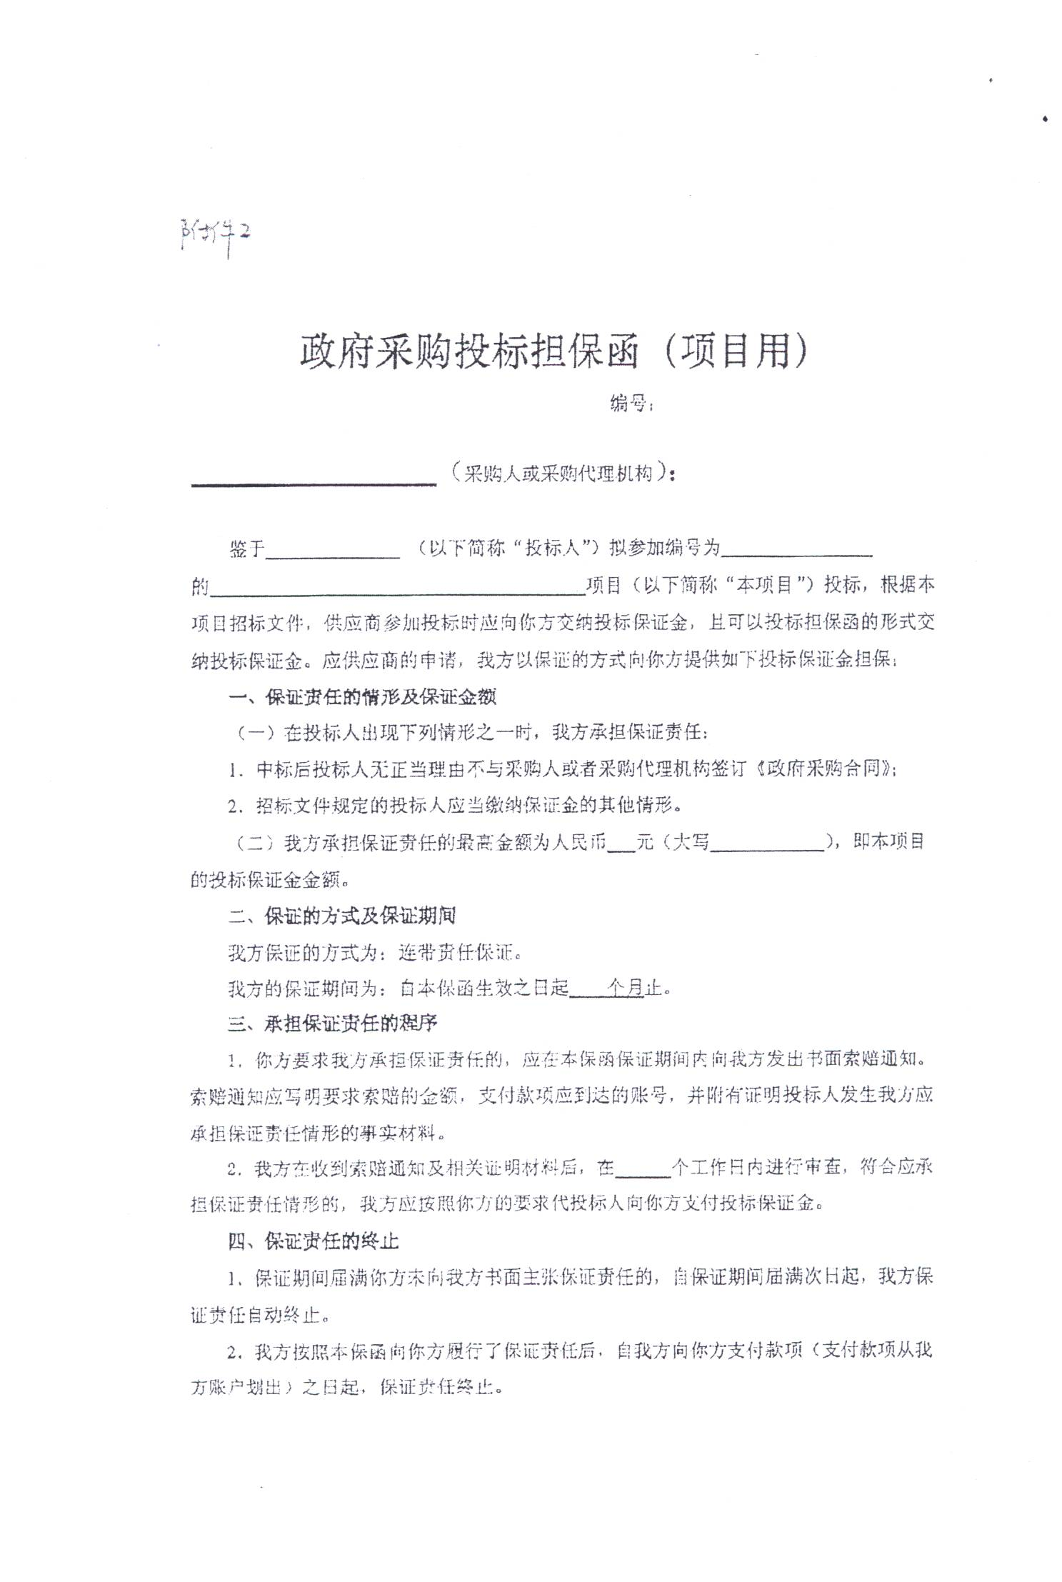

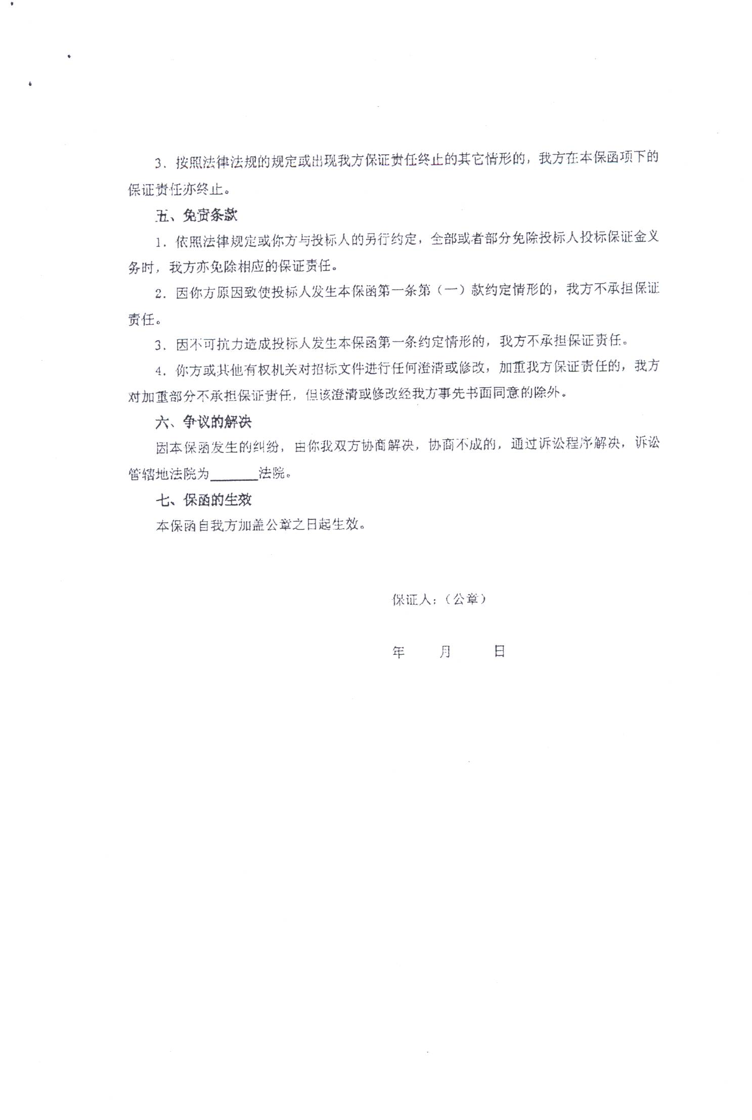
附件8-4 政府采购履约担保函（项目用，如涉及则提供）
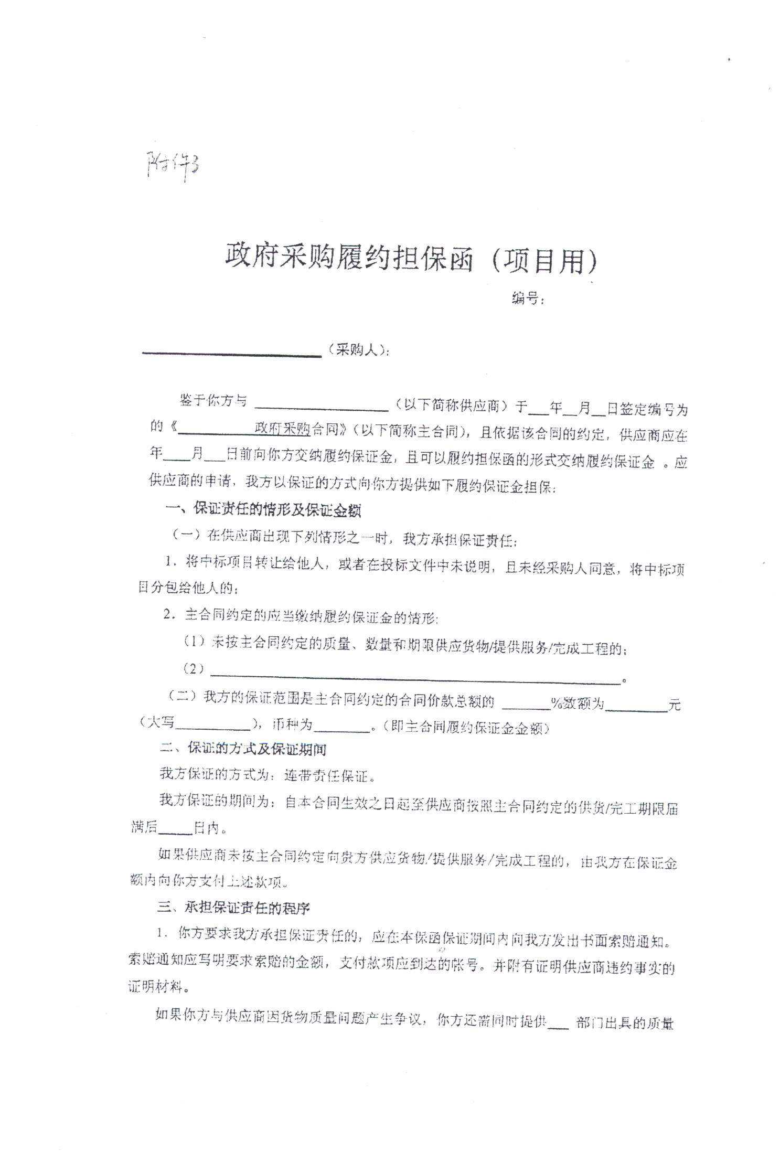
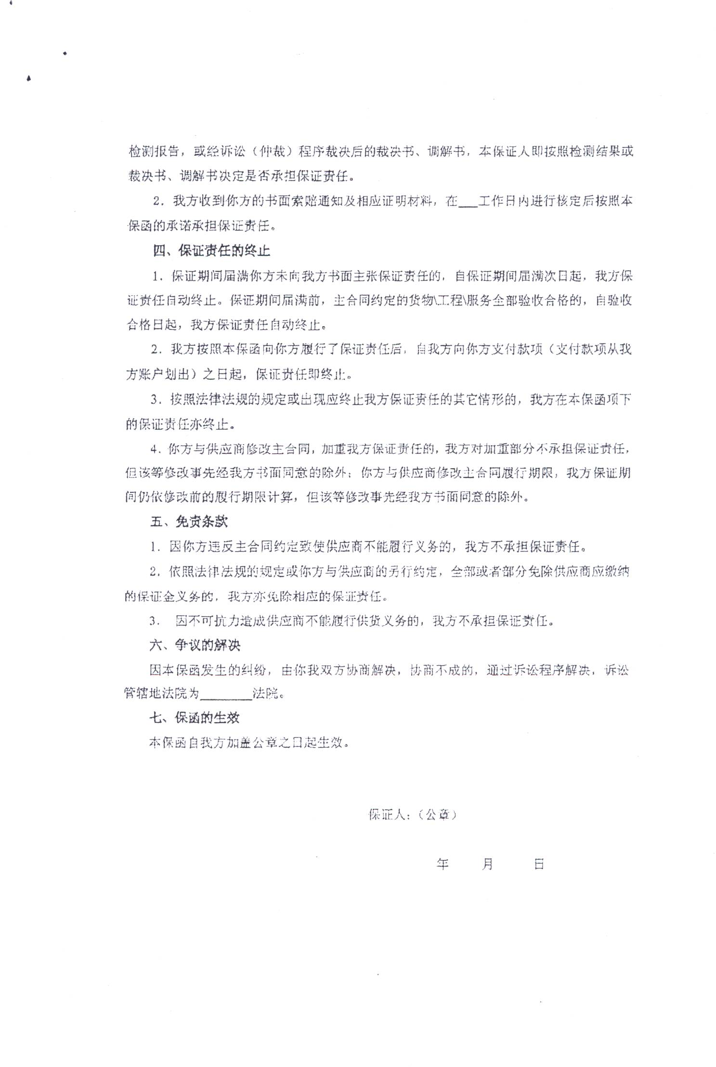

8-5 北京市政府采购信用担保试点工作专业担保机构联系方式

一、中国投资担保有限公司
地址：北京市海淀区西三环北路100号光耀东方写字楼9层
联系人： 边志伟 手机：13810789199
联系电话：010—88822573 传真：010—68437040、68472315
电子邮箱：bianzw@guaranty.com.cn

- 首创投资担保有限责任公司
地址：北京市西城区闹市口大街一号长安兴融中心四号楼三层
联系人： 杨阳 陈浩然 手机：13488752033 18910210850
联系电话：58528750 58528760 传真：58528757
电子信箱：vangvang@scdb.com.cn；chenhaoran@scdb.com.cn

- 中关村担保有限公司
地址：北京市海淀区中关村南大街乙12号天作国际大厦A座28层
联系人： 李玉春 手机：13910831169
联系电话：59705232 传真：59705606

电子信箱：li_yuchu@126.com

附件9——投标方案及投标内容的详细说明
附件10——投标人业绩证明材料
附件11——服务承诺

第五章 投 标 邀 请
北京国际工程咨询有限公司受北京教育新闻中心的委托，对直属单位业务发展—制作教育视频产品电视服务采购项目中涉及的服务及服务进行国内公开招标。现邀请合格的投标人前来投标。
- 招标编号：BIECC-ZB6099
- 招标服务名称和数量：见第八章“服务需求一览表及技术规格”。
3. 招标文件售价：
人民币200元/本。电子版标书免费下载地址：http://www.biecc.com.cn/fushulanmu/biaoshuxiazai，进入主页后在页面中点击“标书下载”。若汇款购买招标文件，请按下述我公司相关信息汇款，汇款单上应注明汇款用途，并请将汇款底单及以下表格发邮件至jowena@163.com，邮件主题统一为：“6099项目购买招标文件汇款底单及信息表”。
项目名称：
项目编号：
投标人名称：
投标人纳税人识别号：
投标人地址：
联系人：
联系电话：
传 真：
联系人邮箱：
是否需要纸质招标文件
如汇款后没有将“汇款底单及以上信息表”发邮件给我公司而造成的投标人信息登记的遗漏，我公司概不负责。汇款购买招标文件如需纸质招标文件，我公司将在收到标书款后以快递的方式将招标文件发出（须加付快递费50.00元人民币）。招标文件售后不退。
4. 购买招标文件时间和地点：
时间段：2019年3月5日至2019年3月12日（北京时间），上午9:00至11:30；下午13:00至16:30（北京时间）；
地点：北京市海淀区学院路30号科大天工大厦A座608室。
5. 投标截止时间：2019年3月26日下午1：30（北京时间），逾期收到或不符合规定的投标文件恕不接受。
6. 开标时间：2019年3月26日下午1：30（北京时间）。
- 投标、开标地点：北京市海淀区学院路30号科大天工大厦（北四环学院桥东北角）B座三层第一会议室。
- 招标代理机构：北京国际工程咨询有限公司
地 址：北京市海淀区学院路30号科大天工大厦（北四环学院桥东北角）A座六层611房间
开户银行：华夏银行北京学院路支行
帐 号：10242000000002546
联 系 人：张昕昕
联系人电话： 010－82376700
传 真： 010－82370881
电子邮箱：jowena@163.com

第六章 投标人须知资料表
本表是关于要采购服务的具体资料，是对投标人须知的具体补充和修改，如有矛盾，应以本资料表为准。

条款号 | 内 容
1.1 | 招标采购单位：北京教育新闻中心。  联系人：李维韦  联系方式：010-87190805
2.1 | 资金来源：财政性资金
11.3 | 本项目不接受11.3条款规定以外的其它形式的投标保证金
11.5 | 中标服务费为：按《招标代理服务收费管理暂行办法》（计价格[2002]1980号）执行，按成交金额差额定率累进法计算，由中标人支付
12.1 | 投标有效期：90天 。
13.1 | 投标文件：正本：1份，副本：4份；电子光盘1 份。
15.1 | 投标截止期：2019年3月26日下午1：30（北京时间）。
17.1 | 开标时间：2019年3月26日下午1：30（北京时间）。  开标地点：北京市海淀区学院路30号科大天工大厦（北四环学院桥东北角）B座三层第一会议室。
21.3 | 评标方法：综合评分法。
23.1 | 中标候选人：评标委员会将根据评标标准，以评标总得分按从高到低的顺序取排名前三名的投标人作为本项目的预中标候选人推荐给采购人。
29.1 | 提交履约保证金的时间：签订合同后 7 天内。  履约保证金金额：合同总价的5％。
适用于本投标人须知的额外增加的变动：
 | 针对本项目的质疑，需以书面形式，由法定代表人授权的投标人代表亲自送达招标代理机构，其他形式质疑招标代理机构不予受理。
 | 请投标人严格按照招标文件规定的形式提交保证金，本项目不接受11.3条规定以外的其他形式的保证金。

第七章 合同特殊条款
合同特殊条款是合同一般条款的补充和修改。如果两者之间有抵触，应以特殊条款为准。合同特殊条款的序号将与合同一般条款序号相对应。
- 定义
1.5 买方：本合同买方系指：北京教育新闻中心。
1.6 卖方：本合同卖方系指：中标人。
1.7 现场：本合同项下的服务安装和运行地点位于：北京教育新闻中心指定地点。
6、交货方式
6.1 本合同项下的服务交货方式为：现场交货。
8、付款条件：合同签订后，买方支付合同总价的50%；2019年9月买方支付合
同总价的30%；2019年年底前并在完全满足本招标文件第八章规定的情形后（具
体时间以合同约定为准），买方支付合同总价剩余的20%。
9、技术资料：按合同约定。
10、质量保证：
10.3 卖方在收到通知后7天内应免费维修或更换有缺陷的服务或部件。
10.4 如果卖方在收到通知后7天内没有弥补缺陷，买方可采取必要的补救措施，但风险和费用将由卖方承担。
10.5 合同项下服务的质量保证期为自服务通过最终验收起 1 个月（如果国家另有规定的按国家规定执行；本招标文件第八章中另有规定的从其要求）。
- 检验和验收：按合同约定 。
- 索赔：按合同约定 。
15、 不可抗力：
15.2 不可抗力通知送达时间：事故发生后7天内。
25.1 提交履约保证金的时间：签订合同后7天内；履约保证金金额：合同总价的5％。

第八章 服务需求
直属单位业务发展—制作教育视频产品电视服务采购
预算金额：331.7760万元
注：本项目不接受进口产品/服务投标
一、项目概述
教育,事关千家万户，关乎百姓切身利益，是最大的民生问题。
制作各种视频类的教育宣传品，挖掘有价值的典型人物和事迹,采用受众喜闻乐见的影像形式，推出一系列具有较强感染力和引导力的教育类视频品牌栏目，提高首都教育的新闻宣传工作水平，增强首都教育新闻宣传作品吸引力和影响力，发挥新闻宣传在促进首都教育事业改革发展稳定中的积极作用，为首都教育的改革发展稳定营造良好的舆论氛围, 是首都教育事业健康持续稳定发展的重要保证。
2019年，北京教育新闻中心拟制作一系列教育视频产品。包括：制作教育新闻，制作教育专项工作专题片，制作教育短视频，歌华有线首都教育栏目的制作，制作教育图片等。
二、项目要求
1. 制作教育新闻
（一）基本要求
（1）有固定节目名及播出时段，每周至少播出两期
（2）节目形式包括新闻、新闻专题。
（3）负责新闻采编、制作、及教育新闻栏目合成、包装等。
（4）面向北京地区的师生家长。
（5）不允许冠名赞助、植入广告等内容。
（二）节目数量及完成时限
（1）教育新闻资讯采编600条，于2019年12月31日前完成制作。
（2）北广传媒移动电视《首都教育》栏目制作104期，每周至少制作两期，每期节目时长5分钟，栏目专属片头片尾；于2019年12月31日前完成制作和播出。
（三）节目内容
（1）教育资讯
（2）政策解读
（3）特色学校、典型人物展示
（4）教育理念引导、教育公共服务等
2. 制作教育专项工作专题片
（一）基本要求
（1）节目形式包括宣传片、专题片。
（2）根据采购方要求按时、按质完成专题片制作。
（3）负责专题片策划，采访，写稿，拍摄，制作，包装等全流程。
（二）节目数量及完成时限
（1）根据采购方要求及专题片题材要求，片长在8-15分钟。
（2）全年制作专题片十部，并于2019年12月31日前完成制作。
（三）节目内容
2019年将完成：
1北京市教育委员会、中共北京市委教育工作委员会年度工作总结片
2媒体工作会专题片
3职业教育工作专题片
4创新人才培养专题片
5基础教育工作专题片
6宣教工作总结专题片
7《2019教育微故事》（暂定名）专题片
8“2019优秀学生”事迹汇报片
9“2019优秀教师”事迹汇报片
10专题片《学校2019》（暂定名）。

3. 制作教育短视频
（一）基本要求
（1）围绕“记录首都教育美好瞬间”的主题，提供多维度，多元化，多层次教育类短视频
（2）节目形式符合短视频传播规律。
（3）负责短视频创意、策划、文案、统筹联络、拍摄、制作包装等全流程。
（4）面向北京地区的师生家长。
（5）不允许冠名赞助、植入广告等内容。
（二）节目数量及完成时限
全年制作教育短视频50条，片长15秒—1分钟，并于2019年12月31日前完成制作。
（三）节目内容
（1）节目包含但不限于校园新鲜事、家庭教育、名师课堂等多方面视频内容。
（2）在重要时间节点，根据采购方要求策划系列短视频。
4.歌华有线首都教育栏目的制作
（一）基本要求
（1）在歌华有线点播平台首都教育栏目播出，每周更新一次。
（2）节目形式包括新闻、专题片、访谈、动画等。
（3）负责节目采编、制作、合成、发送等全流程。
（4）面向北京地区的师生家长。
（5）不允许冠名赞助、植入广告等内容。
（二）节目数量及完成时限
（1）自制节目《师说》系列40期，时长10分钟。
（2）自制节目《家长帮》系列20期，时长5-10分钟。
（3）自制动画宣传片4期，时长60秒。
（4）以上内容于 2019年12月31日前完成制作。
（三）节目内容
（1）自制原创栏目《师说》:邀请北京教育领域名师名家以主讲人的身份，围绕特定主题展开讲述。在讲述中穿插相关小片。
（2）《家长帮》:围绕社会关切，针对家长在教育方面的困惑，邀请北京家庭教育领域专家，解答家长问题。每期一个主题。
（3）动画宣传片:在特定宣传时段，如：儿童节，教师节，寒暑假等，制作教育动画宣传片，内容包含但不限于：庆祝教师节，寒假防火安全知识宣传等。
5. 制作教育图片
（一）基本要求
（1）根据要求拍摄图片并完成图片后制工作
（2）图片达到报纸、网站、户外大屏刊登要求。约2210万像素（5760×3840）
照片格式raw。
（二）节目数量及完成时限
根据要求全年拍摄不少于300次，2019年12月31日前完成制作。
（三）拍摄内容
用生动的图片记录教育改革的365天，展示教育改革日新月异。拍摄内容包含但不限于：重大会议，重大活动等。
三、服务要求
1全年按时、足量、保质制作全部项目，具体要求详见上文“节目数量及完成时限”；
2 中标方充分尊重招标方在项目合作中提出的各项建议，力求全面理解贯彻教育宣传理念，运用适合的表现手法完美实现招标方的宣传目的；
3 中标方自项目开始执行时，将分阶段（项目前期，中期，后期）和步骤与招标方进行工作交流和探讨，在征得招标方认可后方可执行相应的工作内容。
4定期完成绩效报告
（1）于8月提交项目中期报告、对项目进行分析总结；
（2）于12月提交项目结项报告、对全年项目执行情况提交分析总结；
（3）能够对项目进行单独财务管理，及时提交全年经费使用明细账，积极配合年底专项审计。
5以上制作教育视频产品所有权全部归北京教育新闻中心。
四.对中标方的要求
1掌握党的宣传政策，及时了解宣传口径，有强烈的政治意识和把控能力，能够严格按照广播级技术标准制作节目；
2中标方制作的节目需确保达到在公共频道（包含但不限于中国教育电视台、移动电视、歌华有线首都教育栏目等平台）播出标准；
3中标方制作的节目必须符合国家相关法律、法规、政策、条例的规定；
4中标方制作的节目应符合播出机构规范；
5中标方需组建专门的节目团队，配有专职记者、编导、摄影、摄像、后期制作、动画包装。专职制作团队不少于15人。同时提供从事本项目的相关专业人员简介，专业人员应为大学本科及以上学历并有3年以上相关从业经验；
6中标方应具有类似媒体报道工作经验，拍摄制作过类似电视节目中标方优先。
五.售后服务要求
1教育视频产品制作完成后，将听取招标方的审核和修改意见并进行修改，直至招标方审核通过为止。
2制作项目过程中，对于涉及招标方的商业和技术秘密的相关事宜严格保密，对于所完成的合作项目内容中标方可以复制保留存档，但不得用于任何有关商业目的的使用。
3完成节目制作工作后应为招标方提供高清视频文件和资料一套（包含但不限于节目终版、文字脚本等）存档，并送还招标方提供的一切相关资料，不得复印或复制招标方提供的原始资料，并有义务保护招标方的相关版权。
4视频素材提供：成片制作完成后，按照要求提供节目原素材资料。
六.应急方案
1如遇突发的重大新闻事件,需有相应制作团队和保障机制，保障节目第一时间采编制作，并达到播出标准。
2 制作内容未通过审核，应提供可实施的应急方案，包含但不限于提供备播方案等。

